计算机与通信工程学院项目推广书概要（一）
长沙理工大学计算机与通信工程学院自合校以来，积极抓住信息学科发展迅猛、市场需求旺盛的历史机遇，苦练内功，务实创新，在基于Web的MIS应用、WSN监控管理平台、数字化高校信息管理系统等方面有较强的技术研发实力，相关的软件系统已经开发成型，完全可以根据行业、企事业单位的具体需求提供成熟的解决方案和应用产品。

1. UMIS高校信息管理系统
软件名称：UMIS高校信息管理系统
遵循标准：教育部《教育管理信息化标准》
设计框架：J2EE
WEB技术：AJAX
支持数据库：Oracle实现及其它主流数据库接口
部署环境：JBOSS,Apache,Tomcat,Weblogic等
完成情况：整体框架(可扩展平台)，招生迎新模块实现
项目负责人：宋云

1.1项目背景
"数字校园"就是以数字化信息和网络为基础，在计算机和网络技术上建立起来的对教学、科研、管理、技术服务等校园信息的收集、处理、整合、存储、传输和应用，使教学资源得到充分优化利用的一种虚拟教育环境。通过实现从环境（包括设备、教室等）、资源（如图书、讲义、课件等）到应用（包括教、学、管理、服务、办公等）的全部数字化，在传统校园的基础上构建一个数字空间，以拓展现实校园的时间和空间维度，提升传统校园的运作效率，扩展传统校园的业务功能，最终实现教育过程的全面信息化，从而达到提高教育管理水平和效率的目的。
从国内高校校园网实际应用情况来看，总体上不十分理想，信息资源在校园网应用中存在着浪费和闲置问题，调查发现现有高校管理系统存在下述几方面的问题：
应用系统总体设计不合理。学校各个职能部门使用的管理信息系统和办公自动化系统从设计到使用各自为政，在某些地方信息匮乏，而另外一些地方又存在信息冗余，信息不对称的情况更是相当严重；教学和科研资源没有得到统一的规划管理和使用。
应用功能没有充分发挥。目前有 90% 以上的校园网应用领域仅局限于基本的信息交流和学校管理，忽视了校园网的教学服务功能和学习功能，其最主要的原因是对应用系统投入不足，造成有“路”无“车”的现象。
校园网的应用缺乏全员参与的意识，有许多老师和学生认为校园网只是用于教学管理和信息交流，他们不是教或学计算机专业的，除能够收发 E-Mail 外，校园网的其他应用和他们无关，应用校园网是有关的教学管理工作人员和计算机专业人员的事。学校投入大量资金建校园网，但在使用过程中，校园网仅仅被用于学生上计算机课和充当老师的电教工具，没有发挥网络的作用。
UMIS试图在统一的门户和身份认证平台下，提供尽可能丰富的公共信息服务，具有信息共享、综合分析和决策支持功能。 数字化校园的建设将使高校的信息管理和信息服务更上一个台阶，实现资源的有效配置和充分利用，实现校务管理和后勤服务过程的优化、协调，从而提高各种管理和服务工作的效率、效果和效益。待建的校务管理系统将以成熟的计算机和通信技术为手段，建成一个覆盖全校的应用系统和统一的数据中心，并提供与其他单位的信息交换，实现全校跨部处、院系的管理、交流、服务，通过信息化建设带动学校的教学、科研和管理的数字化进程。通过校务管理系统的建设，促进全校各部处、院系的信息化进展，实现日常办公和业务处理的自动化、标准化，从而提高各项工作的效率、效果和效益。实现的目标包括：
- 统一门户：统一的提供信息发布与共享，提供多种应用服务，具有高可靠性、高可用性、高运行性、高安全性和高可管理性；
- 数据中心：高可靠性，保障数据的共享和安全；
- 应用中心：高度集成、高性能，既能有效地提供相应的服务，又能有效地共享教育资源、降低教育运行成本，提高教育资源使用率、提高教学质量，还能有效地对学校进行全方位的管理；
- 安全体系：全方位、整体性、多层次、模块独立性，有高扩展能力、易维护易管理，有效地保护网络资源和服务；
- 建立一个开放的、能够兼容第三方产品的、为第三方产品提供服务的、便于自行开发维护的、可自我生长的技术平台。
- 运行保障体系：建立一套为保障系统正常运行和维护所必需的规章制度。
- 应用硬件平台、软件平台和数据库平台：高性能、容错、关键业务负载均衡、安全、易维护易管理、有高扩展能力，实现应用系统可扩展、可持续地发展。

1.2 建设目标
· 有效地规范化业务流程
数字化校园整体解决方案的实施、应用，可以无形中规范学校的各项业务流程，提高工作效率，减少以往一些工作因手工操作所带来的随机性大，流程不易规范化的缺点。
· 解决高校信息化孤岛问题
数字化校园将高校内部的相对独立分散的网络系统，进行了统一整合，消除了高校信息化孤岛问题，有效地实现数据共享，消除对数据的重复管理、数据冗余以及数据不同步的问题。
学校各个部门分别管理自己业务的相关信息，数据采集入口唯一。所有信息实现共享，当某个部门需要用到其他部门信息的时候，可以直接从网上获得，这样就避免了多部门的重复劳动，节约了人力成本，保证了数据的标准化存储。比如：当其他部门要用到人事处人员信息的时候，其数据就是直接从人事处获取，而无需再次录入，并且可以保证信息的同步，不会发生诸如人员信息已经变动而其他部门很长时间还无法得知的混乱情况。
· 降低劳动强度，提升人员脑力价值
系统将人员从繁杂、简单重复的数据输入、传送、管理、检索等工作中解脱出来，尤其是信息的检索及统计报表的生成功能，把以往需要花费大量时间和精力进行信息查询、统计、计算工作，交给系统来完成，大大降低了工作强度，提高了工作效率，使人员的脑力价值得到提升，改善了师生员工的工作、学习和生活环境。
· 信息处理具有实时、权威的特点
系统的实施应用可使用户随时随地从网上获取学校的信息。另外，由于信息的录入与发布是由学校各个部门来完成的，数据采集入口唯一，因而保证了信息的唯一性及权威性。
· 创造新的教育和工作模式
数字化校园的建设不是一项单纯的技术工作，而是一项人类工程，它将先进的信息技术引入到教学、科研、管理和服务等各项活动中去，提高教、学、管的质量和效率，创造新的教育和工作模式，完成传统教育模式难以实现的目标。教育信息化的过程是教育思想、教育观念、教育模式转变的过程。
· 创建虚拟大学空间，实现跨地域管理
数字化校园建设以信息资源与信息服务为核心内容，实现数字化的学习、教学、科研和管理，创建数字化的生活空间，创建虚拟大学空间，实现教育信息化和现代化。虚拟大学空间可为学校的跨地域业务管理提供坚实的基础保障，如，系统通过提供分校区各业务部门的统计图表，就可帮助学校领导进行业务优化，促进学校各项工作的开展。
· 为教职员工、学生和办事者提供“一站式”服务
是学校为教职员工、学生和办事者提供的服务窗口。教职员工、学生和办事者通过网络可以及时了解办事流程、学习安排、学校资源、各种申请状态等信息，免去不必要的东奔西走，减少盲目性、提高办事效率、减轻工作量。
· 体现高校教育信息化的程度，决策者水平，以及整体综合实力
在教育行业信息化的大背景下，数字化校园的建设水平不仅体现了高校教育信息化的程度，也反映了决策者的对现代教育发展趋势高瞻远瞩的水平；更是衡量学校办学能力和教学科研水平的重要标准之一。数字化校园整体解决方案实施、应用，还可以让更多的人有机会了解到学校的情况，有助于孕育学校的发展机遇，拓展新的市场；提高学校的知名度，吸引更好的生源和优秀的科研、教学人才。

1.3招生迎新管理系统（已完成）

1.3.1系统概述
招生管理系统是“数字化校园”整体解决方案的有机组成部分，是其他各系统学生基本数据的来源，与办公自动化、教务、人事、科研、后勤等系统互相协作，相辅相成，共同构成“数字化校园”。
招生管理信息系统的用户主要为大学的校领导、招生办负责人、招生部门管理人员、各院系负责招生工作的老师、全校教师与学生以及校外的浏览用户。

1.3.2数据流图
对该子系统进行分析，功能模型如下，需要说明的是该DFD简化很多处理，比如新生报到应与迎新、缴费、注册等模块交互，下图均省咯，另外调换系别，专业安排等事务需要与学院充分交流，对需求细致分析后再确定其流程。
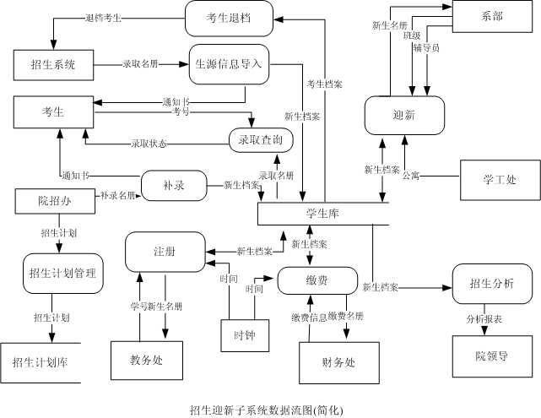

1.3.3功能描述
招生计划管理：制定全院、系、专业招生计划，招生宣传等。
新生录取：与全国高等学校网上招生录取系统配套，招生就业处录取过程中的相关数据处理、生源信息的录入、导入功能。录取通知书的打印。
数据整理：生源信息的查重、查错，查询、统计、报表、编辑、删除等基本功能。
录取查询：录取结果的发布功能。按考号、姓名、身份证等查询新生录取情况（录取性质、录取专业等）。
档案管理：投档数据的处理、分析功能，退档数据的生成, 批件投档数据的生成。
专业安排与调整：安排与调整专业与系别。
迎新、报到管理：新生收费，新生注册，分班，公寓分配等。
后期数据管理：根据报到信息对新生数据进行管理。
统计分析管理：分析年度招生地域分布，对比各年度数据，生成报表。录取过程的阶段分析、统计功能。
军训管理：新生军训状况信息管理。

1.3.4用户分析
系统采用统一身份认证，用户以不同身份登录系统时，只能看到该身份对应的功能。
用户列表如下：
- 学校领导
- 招生办负责人
- 招生办老师
- 学工办
- 教务处
- 院系招生人员
- 校内查询人员
- 校外查询人员

2. WSN综合应用监控管理平台WSN Manager v1.0
软件名称：WSN综合应用监控管理平台
遵循标准：IEEE802.15.4、Zigbee
硬件开发平台：Jennic SoC
系统开发平台：.NET
项目负责人：李平

2.1 应用背景
随着嵌入式计算技术、无线通信技术和传感技术的飞速发展和日益成熟，使得构建一种低成本、低功耗、多功能的微型传感器节点成为可能。这些传感器节点集成了信息感知、数据处理和无线通信等功能，由这些传感器节点构成的传感器网络（wireless sensor network, 简称WSN）在无人监管的情况下，通过传感器节点协同工作实时监测和采集各种环境或监测对象的相关信息，并将大量详实而有价值的传感数据传送到基站进行处理。传感器网络可以使人们从监测区域或监控对象中获取大量详实而有价值的信息，在军事和民用领域（如战场监视、环境和交通监测、医疗、空间探索和灾难救助）有着广阔的应用前景。
然而,WSN是一种全新的网络技术，与传统的互联网差别较大，甚至网络体系结构都将截然不同，基于不同节点产品的应用监控平台的开发具有非常现实的意义。本项目的节点实验平台为Jennic公司所开发的JN5139节点，通过我们研制的WSN Manager v1.0， 可以将WSN很方便地应用于精细农业、防盗预警、车间厂房监控等具体应用当中。

2.2 系统功能
WSN Manager v1.0,即WSN管理监控平台可以将无线传感器网络可视化，从而可以实现用户对网络组建的管理以及用户对通信范围内所有通信数据的监控。主要功能特点如下：
- 通信范围内的数据捕获
- 自动分析捕获数据并动态生成网络拓扑
- 直接获得接受数据包链路质量指示值LQI
- 控制节点的工作状态：工作、睡眠、唤醒等
- 用户调整网络的参数：传感数据的范围、网络的通信范围
基于Jennic SoC平台，可监控分析所有基于此平台的Zigbee网络产品。

2.3 功能演示
1、WSN 监测控制管理界面
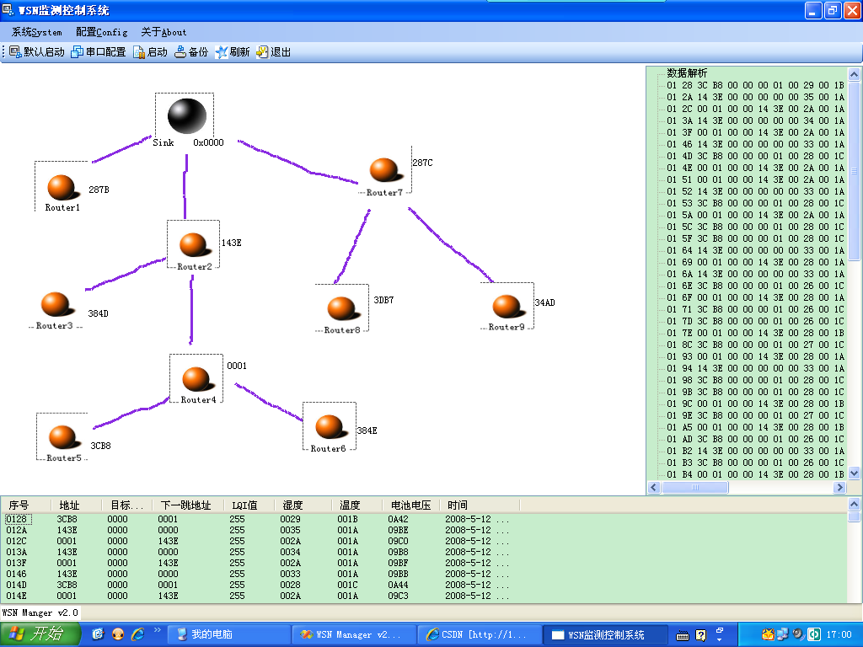

2、节点控制模块
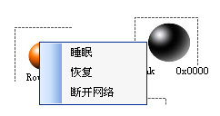
3、数据捕获与解析
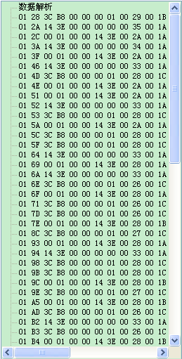
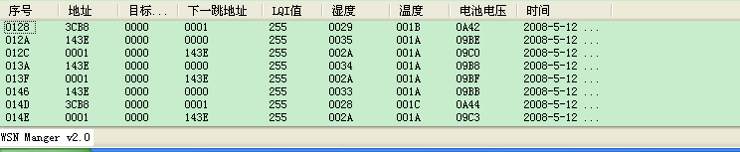

3.报表合并与汇总系统ARCS
项目负责人：胡立辉
3.1系统简介
为湖南省公路运输管理部门编制的运管财务报表合并与汇总系统，９５年开始在市州单位应用。系统是单机版本，可以合并市州各县（市、区）的财务报表，具有数据审核、汇总、浏览、输出、保存等功能。
如果继续完善，本系统可以处理多级报表合并与汇总，也可以基于B/S模式通过网络上报与处理数据。
3.2推广意义
1）本系统可以推广到较大企业（分级管理模式）、各类事业单位及行政机关，辅助完成下级单位的财务报表、统计报表、安全报表、生产报表等的合并与汇总工作；
2）应用本系统，可以显著提高工作效率、减少劳动强度、降低数据差错。特别地，在多级管理机构中，全部的数据录入工作可以由最底层单位完成，上级单位只需要审核、合并与汇总数据；
3）本系统可以继续完善，可以适应单机和网络环境，可以处理复杂报表、定期与非定期报表等。

4. 高等学校培养计划管理信息系统
类型：软件
负责人：龙鹏飞
功能：
1、提供专业培养计划制修订管理，包括课程库管理、公共课程管理、培养计划管理、培养计划文档管理、课程相关信息管理等。
2、提供日常教学管理基础数据，如自动生成每个学期全校所有专业课程表。
3、提供其它管理信息系统，如选课系统，所需要的基础数据。
客户机运行环境：
1、操作系统：Microsoft Windows XP (SP2)及以上版本，.NET 2.0
2、支持软件：Microsoft Excel 2003
服务器运行环境：
1、操作系统：Microsoft Windows Server 2003 (SP3)及以上版本，.NET 2.0
2、WEB服务器：IIS 5.0及以上版本
3、数据库系统：Microsoft SQL Server 2000及以上版本

5. 公路施工项目成本监控系统
类型：软件
负责人：龙鹏飞
功能：
成本控制系统根据公司成本控制方法，将项目控制过程分为四个阶段，即预算制定（简称“预算”）、合同签订（简称“合同”）、工程实施（简称“实施”）和统计分析（简称“统计”），并对四个过程进行控制。
1、预算制定管理，包括处理工程量清单表、材料预算单价表和现场综合经费预算表。
2、合同签订管理，包括处理工程合同、材料采购合同、其他合同、工程合同管理表、材料采购合同管理表、其它合同管理表。
3、工程实施管理，包括处理材料采购台帐、现场综合经费表、工程量结算单、工程结算证书、工程量台帐，它们是项目施工中发生的成本数据报表。
4、统计分析管理，处理工程量统计报表、材料采购统计表、项目盈亏状况明细表、项目盈亏状况汇总表、项目成本汇总表。
客户机运行环境：
1、操作系统：Microsoft Windows XP (SP2)及以上版本，.NET 2.0
2、支持软件：Microsoft Excel 2003
服务器运行环境：
1、操作系统：Microsoft Windows Server 2003 (SP3)及以上版本，.NET 2.0
2、数据库系统：Microsoft SQL Server 2000及以上版本

6.面向新型移动通讯终端的嵌入式操作系统软件
项目负责人：张桂平
6.1实现功能
TEMOS是一套高水准的智能手机操作系统，该系统将是我国第一个功能定义得非常完备、具备高度开放性、安全性、可靠性、具备高度亲合力、具有自主知识产权的手机操作系统。整个系统的功能包括下列三个方面：
A、传统操作系统的功能
(1) 处理机管理
(2) 存储管理
(3) 设备管理
(4) 文件管理
B、手机的专有功能
(1) 适应手机多标准
(2) 一机多卡
(3) 通话功能
(4) 短信息服务(SMS)
(5) 多媒体信息服务(MMS)
(6) 用户界面具有亲和力
(8) 商务功能
(9) 娱乐功能
(10) 个性化设置
(11) 增强型信息服务(EMS)
C、其他功能
(1) 数码相机
(2) 系统安全性
(3) 自动报失功能
(4) 电子词典

6.2推广应用的意义
嵌入式实时操作系统是一种实时的、支持嵌入式系统应用的操作系统软件，它是嵌入式系统（包括硬件、软件系统）极为重要的组成部分，通常包括与硬件相关的底层驱动软件、系统内核、设备驱动接口、通信协议、图形界面以及标准化浏览器Browser等。
与通用操作系统相比较，嵌入式操作系统要求在系统实时高效性、硬件的相关依赖性、软件固态化以及应用的专用性等方面具有较为突出的特点。目前，嵌入式操作系统的品种较多，据统计，仅用于信息电器的嵌入式操作系统就有几十种，其中较为流行的主要有： Windows CE、Palm OS、Real-Time Linux、VxWorks等。它们虽然提供了较为强大的类似于桌面操作系统的功能，但针对嵌入式系统的特征与特性而言，其共同的缺点是缺乏应用的高效性，网络连接功能较差，系统对应用程序开发支持相对较弱；另外，它们都是国外产品，因此，我们迫切需要开发出面向应用的、具有我国自主知识产权的新一代嵌入式实时操作系统。

